厦门市律师行业助企纾困六条服务措施

一、免费“法治体检”。组建公益律师服务团，分设12个专业领域，免费为企业研判风险，提供法律咨询意见。组织全市律师事务所为受疫情影响的重点区域企业和重点行业企业（以下简称“纾困企业”）提供“一对一”免费“法治体检”服务。

二、免费律师调解。全市25家设立律师调解工作室的律师事务所在2022年6月30日前，免费为纾困企业产生的矛盾纠纷进行调解。

三、编制法律指引。针对受疫情影响的住宿和餐饮业、零售业、交通运输业、文化体育和娱乐业、旅游业、会展业等行业普遍存在的法律问题，分类编发纠纷处理的法律指引。

四、减免服务费用。各律师事务所在2022年6月30日前对纾困企业提供免费法律咨询服务。倡导各律师事务所对纾困企业适当减免法律顾问费用或其他法律服务费用，或免费延长法律顾问期限。

五、减免会员费用。对受疫情影响的重点区域内的律师事务所及其律师，减半收取2022年度律师协会会员费。出台优惠措施支持和促进相关律师事务所及其律师为所在区域企业提供专业优质的法律服务。

六、免费法律宣讲。深入开展“百所联百会”活动，各律师事务所与对接的商协会（工商联）持续开展交流与合作，聚焦疫情防控期间热点法律问题，为会员企业提供菜单式免费法律宣讲服务和法律咨询，为企业复工复产、正常经营活动提供法律意见和帮助。

附件:厦门市律师行业助企纾困服务指南

附件

厦门市律师行业助企纾困服务指南

一、公益律师服务团咨询方式

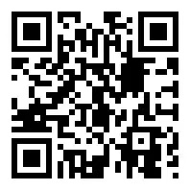1.扫微信二维码进行咨询：

2.电话咨询热线：12348。

二、免费律师调解申请方式

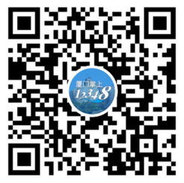1.扫微信二维码进行申请：

2.登录微信公众号“厦门掌上12348”、微信小程序“厦门掌上12348”进行申请。

三、纠纷处理法律指引发布地址

1.厦门司法行政网（sf.xm.gov.cn）；

2.“厦门律协”微信公众号。